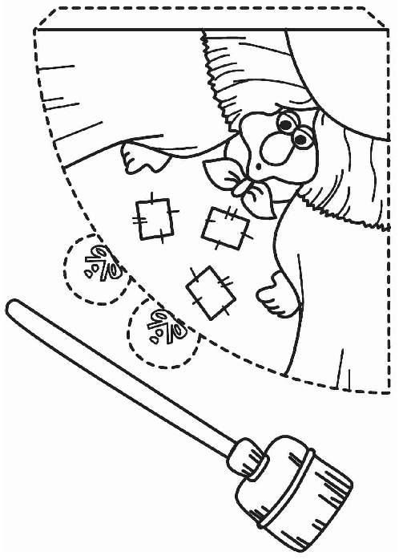

Nejdříve Beetu

Nejdřív čarodějnici Bertu vybarvi, pak vystřihni a slep. Nezapomeň dolepit i košťátko.

